Логопедичний матеріал
для опрацювання учнями
2-А класу: Косьян Х., Овчиннікова Х., Ус І., Міхнов А., Меденець Є., Шевченко Марія.

Тиждень №31 (19.04, 20.04, 21.04)
Тема. Природа. Земля. Дерева та кущі, їх плоди (жолуді, горіхи, горобина, шипшина) . Прийменники.

- Розгляньте малюнки. Прочитайте назви дерев і кущів.

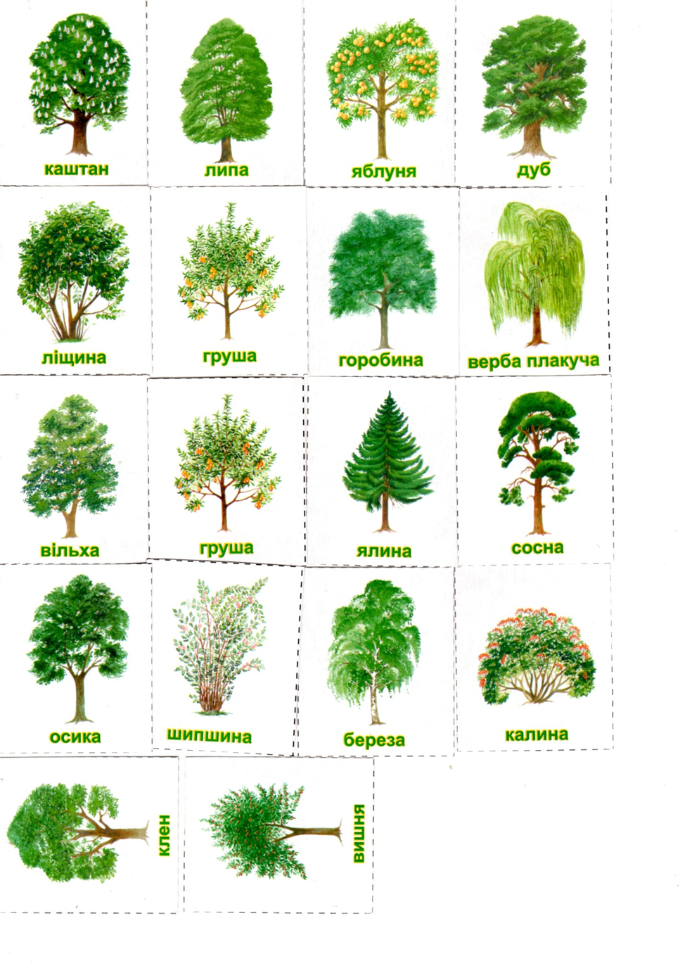
- Користуючись мнемотаблицею дай опис дерев: береза, ялина.

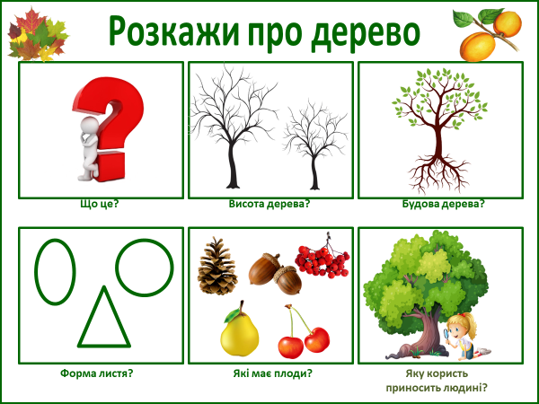

3. Загадки
- Що за дерево, чий цвіт
Пахне медом на весь світ? (Липа)

2. Дерево росте крислате,
листям різьбленим багате.
Примостились під листочки
в тюбетеєчках синочки. (Дуб)

3. Хто ж ті ягоди не знає,
Від застуди їх приймає.
На кущах вони висять,
І, як маків цвіт, горять.
Тільки це не є малина.
Що за ягода? –… (калина).

4. Що за диво? На гіллі
їжачки ростуть малі.
В них гостренькі колючки
та зелені кожушки. (Каштани)

5. Сніг її не налякає,
І на спеку не зважає.
Зеленіє навіть взимку,
Має з голочок хустинку. (сосна)

6. Мов зелений їжачок, має безліч голочок.
Поспішає до оселі в новорічні дні веселі. (Ялинка)

7. Стрімко вибігли на гору
Дві подружки білокорі.
Дощик їм полоще кіски,
Звуть тих подружок… (берізки).

8. Зріст у неї, як в ліщини,
А плоди, немов в калини.
Взимку пташечок годує,
Ягідками їх частує.(Горобина)

9. Стовбур рівний, як колона,
А листочки, як корона.
Влітку листячко зелене,
А як осінь – стає жовте.(Клен)

4.
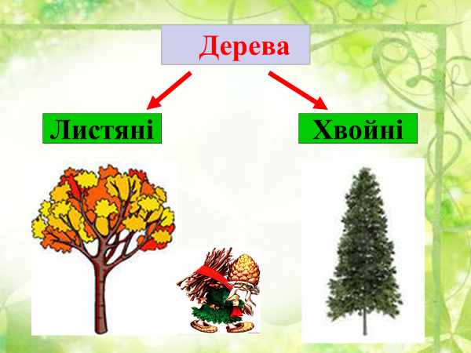

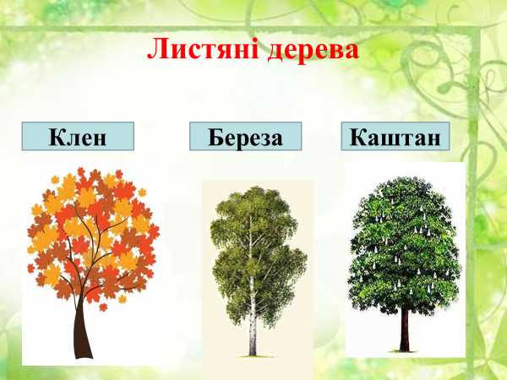
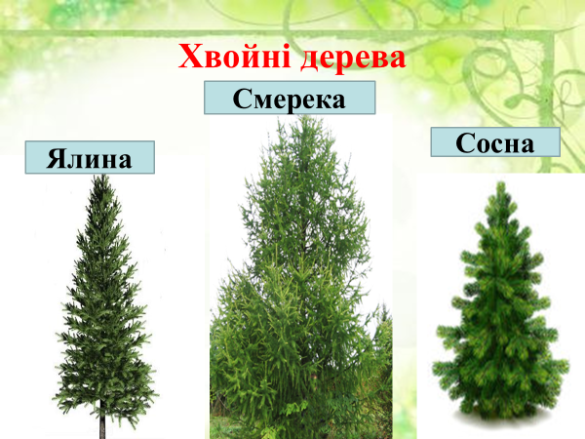

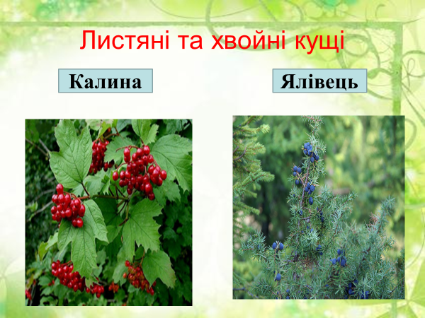

5. Гра - руханка «Хвойні – листяні» (за посиланням)
https://www.youtube.com/watch?v=_vCnwkxr-8k

6. Розглянь плоди і насіння на малюнках. Прочитай, яким рослинам вони належать.
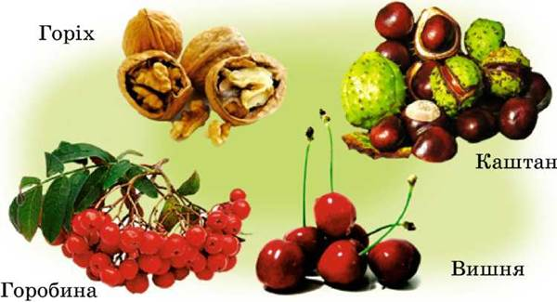

7. Плоди якого дерева заховано? Дерева України для дітей.
https://www.youtube.com/watch?v=pupr689FEug

8. Вправа «Встав пропущене слово».
Замість крапок встав слово і прочитай речення.

… берези біла кора.
Сорока сіла … гілку сосни.
… ялинки впала шишка.
… дубі є дупло, де живе білочка.
…села є ліс, де багато дерев та кущів.

Слова для довідок: у, на, з, в, біля.
Пригадай, як називаються ці маленькі слова.

Завдання розраховані на 3 заняття і виконувати їх треба дозовано, не одноразово.
19.04 – Завдання №1, 2
20.04 – завдання №3, 4, 5
21.04 – завдання № 6, 7, 8

